«Урок мужества»
В феврале в нашей школе прошел Урок мужества, посвященный Всероссийской общественно-государственной инициативе «Горячее сердце». На мероприятии присутствовало много гостей: депутат райсовета Якубенко М.П., и.о. начальника межмуниципального отдела МВД России «Березовский» подполковник Павлов Е.В., старший участковый Баскачева А.О., инспектор отдела кадров Шнайдер А.С., инспектор Илюшина А.А. Ученики 7, 9,10,11 классов за круглым столом с гостями, учителями школы заместителем директора по воспитательной работе, музейным педагогом Остапенко Н.И., социальным педагогом учителем обществознания Столяровой М.К. рассуждали о том, какими качествами обладали люди на фронте и в тылу, вспоминали героев Великой отечественной войны. О событиях Великой Отечественной войны, ученик 6 класса Ищук Кирилл прочел стихотворение собственного сочинения «Заветный треугольник». Говорили о том, что и в мирное время звучат взрывы, погибают люди, и здесь есть место мужественным героическим поступкам… Интересно была представлена в школьном музее экспозиция «Никто не забыт, ничто не забыто!», посвященная выпускнику нашей школы Соклакову А.М., о котором рассказал ученик 7 класса Федорченко Роман. Ребята говорили о том, что подвиг нельзя запланировать, придумать, это всегда неожиданно, но люди находят в себе мужество переступить через свой страх, как это сделал недавно наш летчик в Сирии Роман Филиппов. Офицер в отставке, ныне директор школы Симонов С.В. привел много примеров из нашей обычной школьной жизни, о ребятах совершающих маленькие «подвиги», помогая своими родителям, товарищам и просто незнакомым людям. Примером мужества в наше время может быть и поступок, который совершила наша хоккейная команда. Они не только выиграли золото, и доказали что они лучшие, но и с высоко поднятыми головами спели гимн России, зная, что могут быть наказаны и дисквалифицированы из-за санкций введенных против России. Одним из примеров для подражания являются постоянные гости, шефы наших ребят – казаки СКО «Преображенское» - атаман, подъесаул Столяров Г.И., командир караульного отряда хорунжий Калугин В.Б., казак Малахов В.В. Вот и сегодня, они были награждены почетными грамотами Главного управления МВД России по Красноярскому краю за помощь по охране общественного порядка на территории Березовского района. Итогом урока стало выступление депутата райсовета Якубенко М.П. Настоящий героический поступок начинается с того, что вы уступили место в автобусе, заступились на обиженную девчонку, встали вовремя в школу, когда очень не хочется. Все начинается с мелочей….Марина Петровна вручила ребятам подарки, как память о сегодняшнем Уроке мужества.
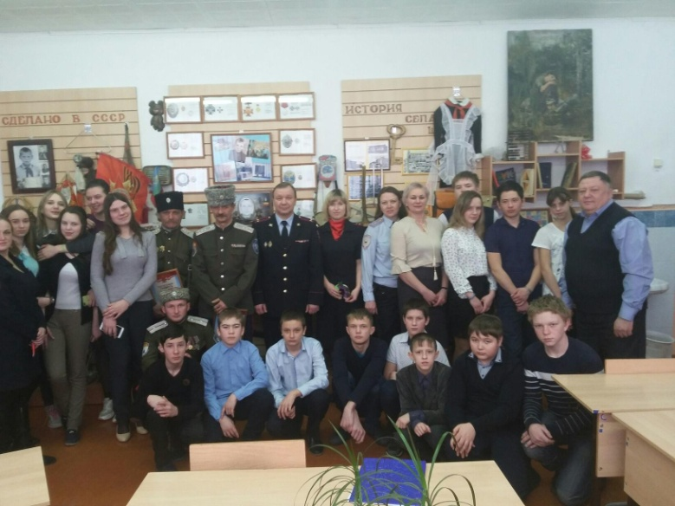
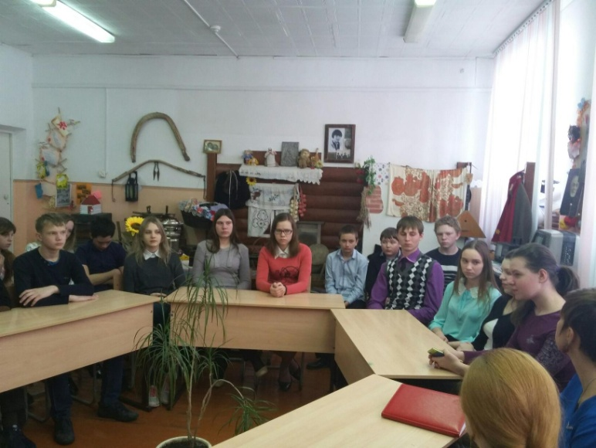
Председатель Совета Дела старшеклассников Гончарова Александра

